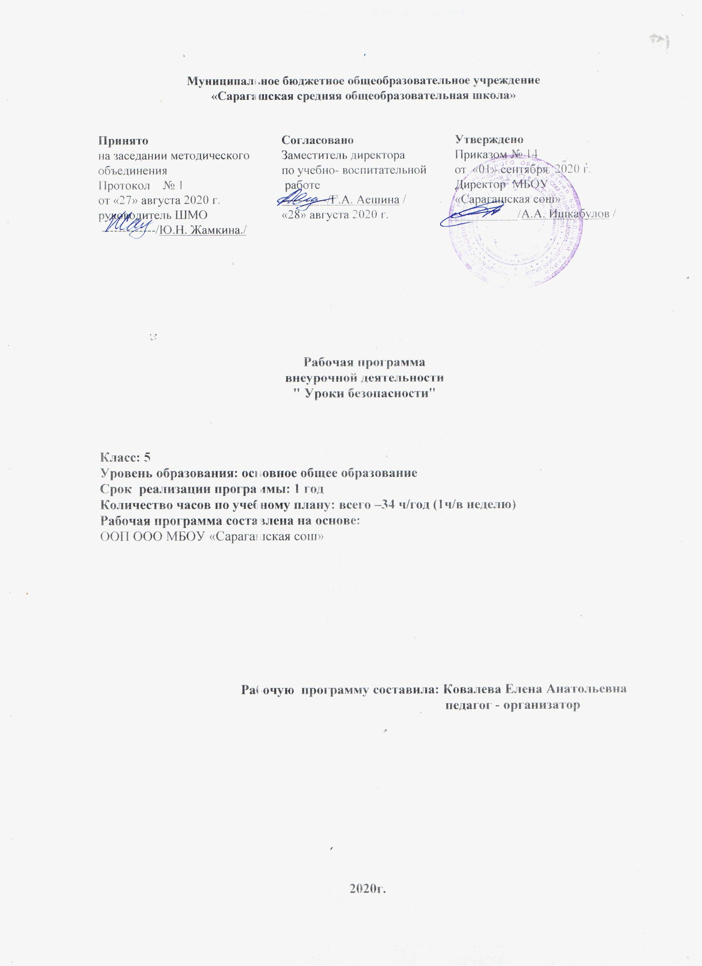
униципальное бюджетное общеобразовательное учреждение
Пояснительная записка
Новизна программы.
Настоящая программа предназначена для обеспечения процесса обучения школьников, приобретения ими необходимых знаний, ознакомления с научно-техническими и практическими задачами, приобретения навыков самостоятельного решения и практического применения теоретических знаний в различных чрезвычайных ситуациях, оказания первой доврачебной помощи, расширения кругозора, укрепления здоровья. Данная программа реализуется на базе Центра «Точка Роста» МБОУ «Сарагашская сош» для обучающихся 5-х классов.
Актуальность.
Актуальность программы обусловлена тем, что в условиях современного мира, повышения уровня опасности и роста технологических аварий и катастроф необходимо совершенствование знаний и умений в области обеспечения личной и общественной безопасности. Для этого необходимо расширение знаний безопасности жизнедеятельности со школьного уровня, до уровня специальной подготовки в условиях внеурочной деятельности. Данная программа дает возможность получения знаний в области безопасности.
Отличительные особенности программы.
Специфику программы обусловливает сочетание практико-ориентированных занятий с различными практическими тренингами. В программу входят разделы по изучению поведения в ЧС, по пожарной безопасности, дорожной безопасности, оказанию первой медицинской помощи.
Цель программы:
Формировать у детей сознательное и ответственное отношение к вопросам личной и общественной безопасности, практические навыки и умения поведения в экстремальных ситуациях, навыки оказания первой медицинской помощи, стремление к здоровому образу жизни, совершенствовать морально-психологическое состояние и физическое развитие.
Задачи программы:
- овладение системой теоретических знаний и умений безопасного поведения в чрезвычайных ситуациях природного, техногенного и социального характера, необходимых для применения в практической деятельности, защиты личного здоровья;
- формирование у учащихся модели безопасного поведения в повседневной жизни, в транспортной среде и чрезвычайных ситуациях природного, техногенного и социального характера;
- формирование индивидуальной системы здорового образа жизни: значении двигательной активности и закаливании для здоровья человека, о гигиене питания и профилактики вредных привычек;
- обучение навыкам оказания первой доврачебной помощи.
Основные принципы реализации программы – научная обоснованност, доступность, учет возрастных особенностей школьников, практическая целесообразность, субъектность, деятельностный и личностный подходы, преемственность.
Формы и методы работы
- основной формой является беседа, в процессе которой учащиеся приобретают теоретические знания;
- наряду с беседой используются такие методы обучения и воспитания, как деловая игра, конкурс рисунков и газет, викторина, круглый стол, написание эссе по правовой тематике, написание буклетов и памяток по правовым темам, создание презентаций и др., которые позволяют не только пополнить запас правовых знаний, но и сформировать свое отношение к ним.
- формы работы: групповая, фронтальная и индивидуальная.

Результаты освоения программы
Личностные результаты:
• развитие личностных, в том числе духовных и физических, качеств, обеспечивающих защищенность жизненно важных интересов личности от внешних и внутренних угроз;
• воспитание ответственного отношения к сохранению окружающей природной среды, личному здоровью как к индивидуальной и общественной ценности.
Метапредметные результаты:
• овладение умениями формулировать личные понятия о безопасности; анализировать причины возникновения опасных и чрезвычайных ситуаций; обобщать и сравнивать по следствия опасных и чрезвычайных ситуаций; выявлять причинно-следственные связи опасных ситуаций и их влияние на безопасность жизнедеятельности человека;
• овладение обучающимися навыками самостоятельно определять цели и задачи по безопасному поведению в повседневной жизни и в различных опасных и чрезвычайных ситуациях, выбирать средства реализации поставленных целей, оценивать результаты своей деятельности в обеспечении личной безопасности;
• приобретение опыта самостоятельного поиска, анализа и отбора информации в области безопасности жизнедеятельности с использованием различных источников и новых информационных технологий;
• развитие умения выражать свои мысли и способности слушать собеседника, понимать его точку зрения, признавать право другого человека на иное мнение;
• освоение приемов действий в опасных и чрезвычайных ситуациях природного, техногенного и социального характера;
Предметные результаты:
• формирование убеждения в необходимости безопасного и здорового образа жизни;
• понимание личной и общественной значимости современной культуры безопасности жизнедеятельности;
• формирование установки на здоровый образ жизни, исключающий употребления алкоголя, наркотиков, курения и нанесения иного вреда здоровью;
• знание и умение применять правила поведения в условиях опасных и чрезвычайных ситуаций;
• умения оказывать первую медицинскую помощь;
• умения анализировать явления и события природного, техногенного и социального характера, выявлять причины их возникновения и возможные последствия, проектировать модели личного безопасного поведения.
Содержание
Тема1: Опасные ситуации, возникающие в повседневной жизни, правила поведения учащихся. (8ч)
Источники и зоны повышенной опасности: транспорт, улицы и дороги, здания и сооружения, коммуникации, строительные площадки, уличное электричество, предприятия. Правила безопасного поведения в зонах повышенной опасности. Системы обеспечения безопасности. Правила вызова служб безопасности. Виды несчастных случаев, аварии и чрезвычайные ситуации, угрожающие жизни и здоровью людей в условиях природной среды. Использование специальных спасательных средств.

Тема 2: Основы медицинских знаний и оказание первой медицинской помощи (10ч)
Средства оказания медицинской помощи. Использование подручных средств для оказания помощи и спасения пострадавших. Перевязочные и лекарственные средства. Причины и признаки укусов насекомых. Правила оказания первой медицинской помощи при укусах насекомых. Первая медицинская помощь при отравлениях. Причины и признаки отравлений. Понятие о травме и ране. Открытые и закрытые травмы. Общие признаки травм и ранений. Правила оказания первой медицинской помощи при незначительных открытых ранах. Общая характеристика кровотечений. Первая медицинская помощь при кровотечении. Основные способы временной остановки кровотечения. Правила применения индивидуального перевязочного пакета. Первая медицинская помощь при кровотечении из носа. Правила оказания искусственного дыхания. Способы и техника проведения. Занятия проводятся с использованием оборудования кабинета Точка роста:
•Тренажер-маникен для отработки сердечно-легочной реанимации.
•Тренажер- маникен для отработки приемов удаления инородного тела из верхних дыхательных путей.
•Набор имитаторов ранений и поражений.
•Шины
•Бинты
•Шейный бандаж
•Ортез-головодержатель
•Резиновые корики
•Атомобильная аптечка

Тема 3: Защита человека в чрезвычайных ситуациях (12ч.)
Понятие о личной безопасности. Опасные и безопасные места в населенном пункте. Незнакомые взрослые и подростки. Правила безопасного поведения при возникновении криминогенных ситуаций: дверь вашей квартиры пытаются открыть; вы вернулись из школы, а дверь вашей квартиры открыта. Обеспечение личной безопасности в повседневной жизни во время прогулок.
Пожарная безопасность
Понятие о пожаре. Причины возникновения пожаров в жилых помещениях, общественных местах, на транспорте. Меры пожарной безопасности. Правила противопожарной безопасности в быту, в общественных местах. Правила безопасного поведения при пожаре в доме, в общественном месте, (если есть возможность выйти из квартиры; если нет возможности покинуть квартиру; при выходе через задымленный коридор); на транспорте. Правила безопасности при обращении с электрическими и электронными приборами. Первичные средства тушения пожаров. Подручные средства тушения пожаров.
Безопасность дорожного движения.
Элементы улиц и дорог. Дорожная разметка и дорожные знаки, сигналы светофора и регулировщика дорожного движения. Правила для пешеходов и водителей транспортных средств. Виды перекрестков и правила разъезда на них. Ответственность за нарушение правил. Правила движения для велосипедистов. Освоение приемов безопасного падения. Классификация возможных травм и первая доврачебная помощь пострадавшим в дорожно-транспортном происшествии (ДТП).

Тема 4: Физическая подготовка (3ч)
Краткие сведения о строении человеческого организма (органы и системы). Влияние различных физических упражнений на укрепление здоровья, повышение работоспособности, совершенствование двигательных качеств человека (быстрота, сила, ловкость, выносливость). Совершенствование координации движений под влиянием систематических занятий физической культурой и спортом.
Тема 5. Заключение (1ч)
Зачетная работа.
Тематическое планирование

№ | Учебная тема | Количество часов
1 | Тема 1. Введение. Опасные ситуации, возникающие в повседневной жизни, правила поведения учащихся. | 8
2 | Тема 2: Основы медицинских знаний и оказание первой медицинской помощи. | 10
3 | Тема 3. Защита человека в чрезвычайных ситуациях. | 12
4 | Тема 4. Физическая подготовка. | 3
5 | Тема 5. Заключение | 1
6 | Всего | 34ч.

Календарно – тематическое планирование
№  п/п | Тема | Всего  часов | Теория | Практика
Тема 1. Опасные ситуации, возникающие в повседневной жизни, правила поведения учащихся. (8 часов)
1 | Источники и зоны повышенной опасности. | 2 | 1
2 | Источники и зоны повышенной опасности. | 2 |  | 1
3 | Правила безопасного поведения в зонах повышенной опасности. | 2 | 1
4 | Правила безопасного поведения в зонах повышенной опасности. | 2 |  | 1
5 | Системы обеспечения безопасности. | 1 | 1
6 | Правила вызова служб безопасности. | 1 |  | 1
7 | Виды несчастных случаев, аварии и чрезвычайные ситуации. | 1 | 1
8 | Использование специальных спасательных средств. | 1 |  | 1
Тема 2. Основы медицинских знаний и оказание первой медицинской помощи (10ч)

9 | Средства оказания медицинской помощи. Перевязочные и лекарственные средства. | 1 | 1
10 | Использование подручных средств для оказания помощи и спасения пострадавших. | 1 |  | 1
11 | Причины и признаки укусов насекомых. Правила оказания первой медицинской помощи при укусах насекомых. | 1 |  | 1
12 | Первая медицинская помощь при отравлениях. Причины и признаки отравлений | 1 | 1
13 | Понятие о травме и ране. Открытые и закрытые травмы. Общие признаки травм и ранений. | 1 | 1
14 | Правила оказания первой медицинской помощи при незначительных открытых ранах. | 1 |  | 1
15 | Общая характеристика кровотечений. Первая медицинская помощь при кровотечении. | 1 |  | 1
16 | Основные способы временной остановки кровотечения. Первая медицинская помощь при кровотечении из носа. | 1 |  | 1
17 | Правила применения индивидуального перевязочного пакета. | 1 |  | 1
18 | Правила оказания искусственного дыхания. Способы и техника проведения. | 1 |  | 1
Тема 3: Защита человека в чрезвычайных ситуациях (12ч.)
19 | Понятие о личной безопасности. Опасные и безопасные места в населенном пункте. | 1 |  | 1
20 | Незнакомые взрослые и подростки. Правила безопасного поведения при возникновении криминогенных ситуаций. | 1 | 1
21 | Обеспечение личной безопасности в повседневной жизни во время прогулок. | 1 |  | 1
22 | Понятие о пожаре. Причины возникновения пожаров в жилых помещениях, общественных местах, на транспорте. Меры пожарной безопасности. | 1 | 1
23 | Правила противопожарной безопасности в быту, в общественных местах. | 1 |  | 1
24 | Правила безопасности при обращении с электрическими и электронными приборами. | 1 |  | 1
25 | Первичные средства тушения пожаров. Подручные средства тушения пожаров. | 1 |  | 1
26 | Элементы улиц и дорог. Дорожная разметка и дорожные знаки, сигналы светофора и регулировщика дорожного движения. | 1 | 1
27 | Правила для пешеходов и водителей транспортных средств. | 1 | 1
28 | Ответственность за нарушение правил. | 1 | 1
29 | Правила движения для велосипедистов. Освоение приемов безопасного падения. | 1 |  | 1
30 | Классификация возможных травм и первая доврачебная помощь пострадавшим в дорожно-транспортном происшествии (ДТП). | 1 |  | 1
Тема 4: Физическая подготовка (3ч)
31 | Краткие сведения о строении человеческого организма | 1 |  | 1
32 | Влияние различных физических упражнений на укрепление здоровья, повышение работоспособности, совершенствование двигательных качеств человека. | 1 | 1
33 | Совершенствование координации движений под влиянием систематических занятий физической культурой и спортом. | 1 | 1
Тема 5. Заключение (1ч)
34 | Зачетная работа. | 1 |  | 1
 |  | 34 | 14 | 20

